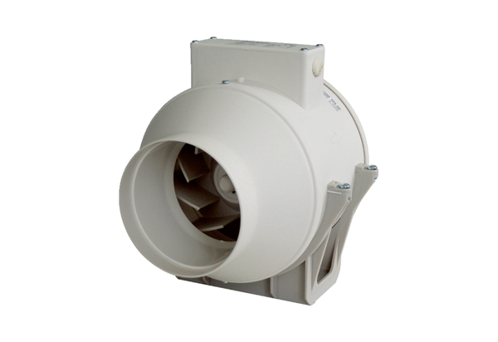Diagonální ventilátor ERK 100Obsah dodávky: 1 kusSortiment: C
Typové číslo: 0080.0173Výrobce: MAICO

